**Воспитательное мероприятие**

**по ПДД ««Дорога, транспорт, пешеход»**

**(для детей 12-14 лет)**

**Составила: педагог - организатор**

**МБОУ ДОД ЦВР п. Шолоховcкий**

**Федосеева Светлана Николаевна**

**Цель:**

**-организовать досуг детей;**

**-развивать творческие способности детей;**

**-закрепить знания правил дорожного движения в форме игровой деятельности;**

**-развивать эмоциональную сферу личности ребенка, в том числе умение работать в команде;**

**-развивать память, внимание, творческое воображение;**

**-воспитывать у ребенка самодисциплину, умение организовывать себя и свое время.**

**-обобщить знания обучающихся по правилам дорожного движения**

**через игровую деятельность**

***Задачи: воспитание у учащихся навыков дисциплинированного поведения на улицах и дорогах, пропаганда правил безопасного движения, вовлечение участников в игровую деятельность.***

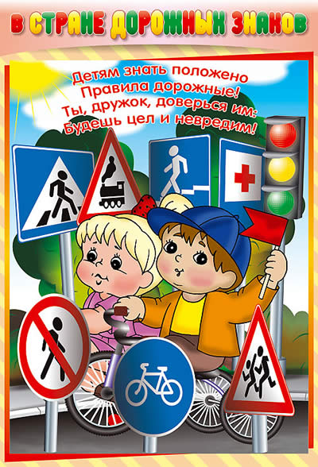

**Страницы устного журнала**:

1.страница – Историческая.

2.страница – ДПС сообщает…….

3.страница – Встреча с владельцем личного автотранспорта

4. страница – Игровая.

5. страница – Концертная.

**Оформление места проведения:**

Лозунги, плакаты:

Если ты спешишь в пути

Через улицу пройти,

Там иди, где весь народ,

Где есть надпись «Переход».

|  |
| --- |
| Не перебегайте дорогу перед близко идущим транспортом,  помните, что транспорт сразу остановить нельзя. |
| Помни! Правила дорожного движения – это правила твоей жизни. | |
| Помни! Дорога – для транспорта, тротуар – для пешеходов. | |

(звучит музыка)

**1-й ведущий**: Добрый день, ребята! Начинаем устный журнал «Дорога, транспорт, пешеход».

**2-й ведущий**: Листая его, вы побываете на странице «Исторической, следующей будет страница «ДПС сообщает, а также вас ждёт много интересного.

(звучит музыка)

При раскопках в Закавказье и Египте были найдены остатки грубых, деревянных повозок. Они приводились в движение быками. А когда человек

Приручил лошадей и заменил ими медлительных быков, родилась колесница – первый пассажирский экипаж. Но езда в них была мучительной,

Так как их делали очень тяжелыми и прочными. Поэтому путешествовали большей частью верхом, иногда или конных носилках.

В Турции и Иране люди использовали для передвижения арбы. Внешне и внутренне арба была очень красива, но совершенно непригодна для езды,

так как люди в ней сидели на полу и ощущали каждый толчок.

В Европе использовали колымагу, но она так же неудобна, как и арба.

В 15 веке повозка преобразовалась. К ней прикрепили ремни. Теперь кузов,

Как люльку подвешивали к изогнутой раме повозки. Раскачиваясь и покачивая кузов, ремни-рессоры смягчали толчки колес. Так комымага превратилась в более удобный и спокойный экипаж – карету.

Но езда в тяжелых и высоких каретах была довольно опасной. На поворотах они кренились, готовые упасть набок, на крутых спусках били по ногам лошадей. Необходимо было устройство, при помощи которого можно

Было бы замедлить или остановить движение. Так появились тормоза.

В конце 17 века появились экипажи для общественного пользования. Это

Был дешевый и всем доступный транспорт. Впервые прокат экипажей установил владелец парижской гостиницы « Святой фиакр». Повозки окрестили фиакрами.

Вскоре известный французский физик Паскаль предложил

новый вид больших многоместных карет. Так зародились омнибусы – транспорт для всех.

Первый автомобиль появился в 1885г. На улицах немецкого города Нейштадта. Первые в мире трамваи появились в 1880г. в России ( в Петербурге), а год спустя в Германии, близ Берлина, была открыта вторая линия.

В Москве первая трамвайная линия была открыта в 1899г. Она проходила от Старой площади до Бутырской заставы.

Появление первого автомобиля в России относится к началу последнего десятилетия 19 века. В 1891 году на одной из улиц Одессы, пыхтя и громыхая, двигался странный экипаж без лошади. По внешнему виду он почти не отличался от обыкновенной коляски. Экипаж вызвал всеобщее изумление и смятение в городе. Пешеходы жались к стенам, лошади шарахались в сторону.

В начале 1895 году подобная машина появилась и на улицах Петербурга. Скорость её была 26 км/ч, запаса бензина хватало на 6 часов езды, весил автомобиль 862 кг.

Первый советский автомобиль был создан в 1992 году. Место его рождения – Москва, более точный адрес – Фили у подножия горы, где к этому времени закончилась постройка небольшого автозавода. Автомобиль явился плодом кропотливого коллективного труда. Он развивал скорость до 80 км/ч, рассчитан был на семь человек. В октябре 1922 года рабочие подарили его Михаилу Ивановичу Калинину.

7 ноября 1924 года по праздничной Красной площади Москвы прошли 10 автомашин АМО – Ф25. Это были первенцы новой отрасли народного хозяйства молодой Страны Советов.

Сейчас наша российская автомобильная индустрия встала на качественно новый уровень, появляются новые модели « Лада Приора», «Лада Гранта» которые создают достойную конкуренцию зарубежным образцам автопрома.

Из истории развития дорожного движения в нашей стране: вопросам регулирования дорожного движения внимание уделялось ещё в далёком прошлом, во времена Петра 1.

Пётр 1 издавал указы, вводил правила.

В середине 18 века указами установили ответственность за нарушение порядка движения: « А ежели кто впредь, в противность Указа, дерзнёт так резко и несмирно ездить….и плетьми кого бить, и санями и лошадьми травить, таким по состоянию вины их чинено будет жестокое наказание или смертная казнь…..»

В 1812 году в Москве уже действовали правила, которыми было установлено правостороннее движение, ограничение скорости, определялись места стоянок для экипажей и номерные знаки для них. В городах России уличное движение регулировалось этими правилами. А к 1924 году появился на улицах Москвы первый светофор. В том же году впервые для регулирования дорожным движением стал применяться жезл.

А где-то лет через десять на городских перекрёстках появились дорожные знаки и островки безопасности для пешеходов.

Ведущий: Спасибо, история развития транспорта интересна. Да…. Есть светофоры, есть правила, но тем не менее есть и дорожно-транспортные происшествия. А нас с вами ждёт следующая страница.

**Страница «ДПС СООБЩАЕТ»**

Внимание, внимание! Передаем сообщение о дорожно-транспортных происшествиях в городе Ростове-на –Дону за последние годы;

- за 8 месяцев 2011 на дорогах нашего города произошло 2845 происшествия. Погибло 148 человек, ранено 1751 человек.

В большинстве случаев дорожные происшествия произошли по неосторожности детей. Например, не убедившись в безопасности, вышел на ул. Королёва третьеклассник одной из школ города, в результате наезда автомобиля получил разрыв селезёнки и другие тяжёлые травмы.

- На ул. Зорге был сбит автобусом мальчик, ехавший по улице на велосипеде.

- На перекрестке улиц Стачки и Зорге семилетний мальчик попал под колёса прицепа легкового автомобиля, от полученных травм мальчик скончался.

- На остановке автосборочной ученик 1-го класса выбежал на проезжую часть и был сбит проходящей машиной. Мальчик при переходе улице в неустановленном месте был сбит, госпитализирован.

С каждым годом всё больше аварий, где виновниками являются дети..

- Мальчик перебегал ул.Новороссийскую, был сбит автомобилем. С черепно-мозговой травмой, перелом костей был доставлен в больницу.

- Дети продолжают цепляться за автомобили, кататься на сцепном устройстве трамвая, нередко такое опасное развлечение заканчивается трагедией.

**Ведущий:** Да, в нашем городе нередки дорожные происшествия, при которых гибнут и получают увечья взрослые и дети.

Причиной тому бывают и водители и пешеходы. Работа того, кто сидит за рулём, очень трудная и напряженная. К сожалению, часто дети, сами того не подозревая, заставляют его лишний раз нервничать и переживать. На наш устный журнал мы пригласили опытного водителя, педагога, Бориса Ивановича. И так страничка встречи! Пожалуйста, Борис Иванович.

Мы живем в крупном промышленном городе, в котором из года в год растет число транспорта.

- С 1997 года я нахожусь за рулём, сначала за рулём мотоцикла, а затем за рулём автомобиля. И за все эти годы приходилось довольно часто наблюдать различные аварийные ситуации на дорогах, критические ситуации на дорогах, критические ситуации, страшные аварии, в которых гибли участники этих происшествий.

- Кто является виновником в этих ситуациях?

Виновниками бывают сами водители, но довольно часто такими виновниками являются пешеходы, среди которых много детей.

- Частой причиной аварии бывает внезапное появление на проезжей части улицы детей, когда водитель практически не успевает предотвратить катастрофу.

Очень часто встречаешься с такими ситуациями, когда дети выбегают из-за стоящего транспорта, подворотни и других объектов и тем самым создавая аварийную обстановку.

Однажды пришлось наблюдать, как группа школьников стояла на тротуаре, и вдруг один из них внезапно толкает товарища под колесо автомобиля. Водитель видел ребят, но не успел ничего предпринять: ребёнок погиб.

Почему так происходит?

Главная причина здесь в том, что у детей двойственное отношение к автомобилю: с одной стороны, они боятся этих громадных машин, проносящихся на большой скорости мимо них. С другой – они лишены всякого страха и готовы перебежать перед машиной дорогу, не понимая, что водитель остановиться или свернуть в сторону мгновенно просто не в состоянии.

Да и не все взрослые помнят или знают, что при скорости машины 60 км/ч. Её тормозной путь составляет 15 метров. Именно поэтому дети, не боясь, играют и шалят на улице.

Группа ребят в возрасте 10 до 15 лет однажды поехала кататься на велосипедах за город. Когда они выехали из ворот своего дома на большой скорости, первый мальчик был сбит автомашиной и погиб на месте.

Дети по просёлочной дороге возвращались домой из леса. Девочка 15 лет была сбита автомашиной в момент, когда велосипедисты обгоняли друг друга. Девочка погибла через некоторое время прямо на дороге.

**Страница «Игровая».**

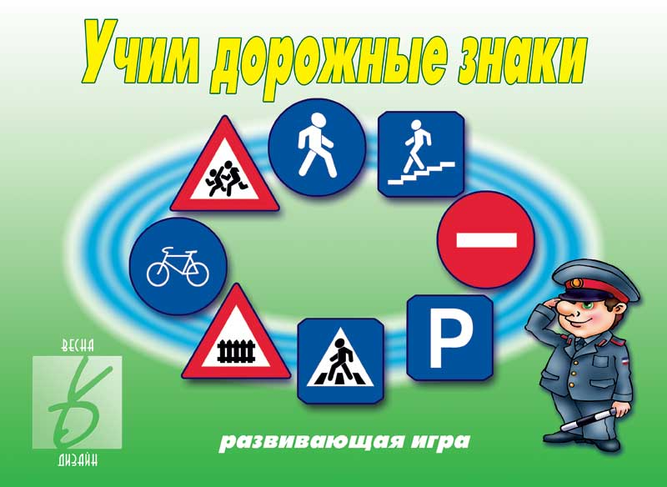**Ведущий;** Вот мы и дошли к странице «Игровой».

**Игра «Запрещается- разрешается».** (Звучит музыка.)

У всех по нескольку квадратных карточек с изображением различных дорожных знаков. Ведущий показывает свой знак. Тот, кто отыщет такой же знак у себя, должен рассказать, что этот знак разрешает, что запрещает, о чём информирует.

**Следующая игра «Красный-зелёный».**

У меня два шарика – зеленый и красный. Я даю кому-то из вас шар, а вы получая красный шар, называете запрещающий знак, зеленый, если попал к тебе, - то называете предписывающий.

**И последняя игра «Узнай знак».**

Я показываю знак, а вы называете его.

(В конце): Мне понравилось играть с вами, я доволен тем, что вы знаете правила дорожного движения.

**Страница «Концертная».**

О.Бедарев

Если бы…..

Идёт по улице один

Довольно странный гржданин.

Ему дают благой совет:

- На светофоре красный свет:

Для перехода нет пути,

Сейчас никак нельзя идти!

- Мне наплевать на красный свет!-

Промолвил гражданин в ответ.

Он через улицу идёт

Не там, где надпись «Переход»,

Бросая грубо на ходу:

- Где захочу, там перейду!

Шофер, глядя во все глаза:

Разиня впереди!

Нажми скорей на тормоза:

Разиню пощади!

А вдруг бы заявил шофер:

Мне наплавать на светофор!-

И как попало ездить стал?

Ушел бы постовой с поста?

Трамвай бы ехал как хотел?

Да там, где улица была,

Где ты ходить привык,

Невероятные дела произошли бы вмиг!

Сигналы, крики то и знай:

Машина едет на трамвай,

Трамвай наехал на машину,

Машина врезалась в витрину.

Все понеслось и вкривь и вкось…..

Но нет, стоит на мостовой

Регулировщик- постовой,

Висит трехглазый светофор

И знает правила шофер.

**Подведение итогов занятия. Выводы.**

**Литература:**

«Классный руководитель» научно-методический журнал М.,1998г

**Интернет-ресурсы.**

<http://www.1zoom.ru/big2/12/180992-Sepik.jpg>